Verksamhetsplan
Arvidsjaur MG Hockey
2021/2022

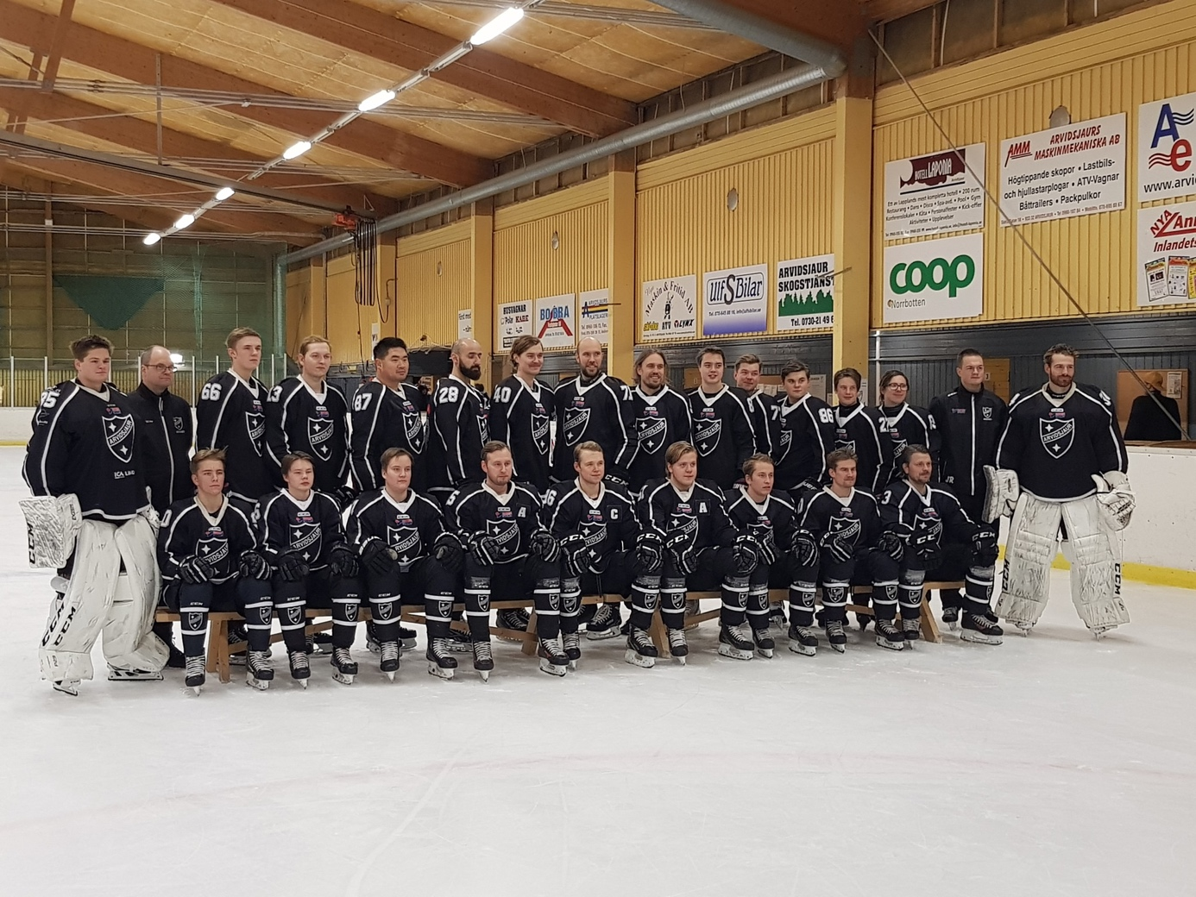

” Vi jobbar tillsammans med att driva föreningen, ansvaret finns hos alla medlemmar”

Värdegrund

Vi visar respekt för varandra
Vår miljö skall vara fri från kränkningar, mobbning och diskriminering. Vi verkar för rent spel som skall avspeglas i hela föreningen. Vi bemöter alla med respekt. Vi lyssnar och ser varandra (Vi säger alltid Hej när vi möts).
Vi gör ingen skillnad på kön, religion, sexuell läggning, socialt ursprung eller nationalitet. Vi använder ett vårdat språk. Vi är rädda om egen, andras och föreningens utrustning. Sist men inte minst; vi behandlar andra som vi själv vill bli behandlade.

Allas lika värde
Alla bidrar efter sina egna förutsättningar för att alltid göra sitt bästa. Vi tar hänsyn till att alla är olika. Alla ska få möjlighet att utvecklas i sin egen takt. Vi ska se och ta tillvara på olikheter och kompetenser. Vi ger varandra möjlighet att vara delaktig i föreningens verksamhet.

Glädje och Gemenskap
En stark gemenskap och glädje är nyckeln till en levande förening.
Vi är bra förebilder. Vi har en välkomnande attityd där vi hälsar på alla. Alla uppmuntras att göra sitt bästa. Vi står för trygghet och kamratskap. Vi har roligt tillsammans och känner samhörighet.
”Här finner du vänner för livet”

Engagemang
Medlemmarna är föreningen. Utan engagemang från alla spelare, ledare, föräldrar och styrelsemedlemmar finns inte Arvidsjaur Hockey. Engagemang kan man ha på många olika nivåer och varje insats får stor betydelse i helheten. Genom engagemang kan du påverka föreningen. Vi hjälper och stöttar varandra, delar på ansvar. Tillsammans skapar vi lust och glädje.
Allt engagemang är lika viktigt oavsett om du kokar kaffe eller är ledare. Alla kan vi bidra på ett eller annat sätt!

Verksamhetsidé
Vi ska erbjuda alla en chans att upptäcka ishockey, se fördelarna med ett sunt och aktivt liv, samt utvecklas utifrån sina personliga förutsättningar. Med hjälp av kompetenta och engagerade ledare ska vi få medlemmarna att vara aktiva inom sporten så länge som möjligt. Det ska vara roligt och utvecklande att vara spelare, ledare och förälder i föreningen. Detta bidrar till en stark föreningskänsla som skapar ansvarsfulla individer. Verksamheten följer Svenska Ishockeyförbundets riktlinjer.

Tre gyllene regler
Aktiva
- Uppträd som en kamrat. Stötta och uppmuntra dina kamrater när det går tungt, dela glädjen när det går bra.
- Visa respekt för med- och motspelare, domare och ledare. Våga fråga om du behöver!
- Passa tider och håll reda på din utrustning. Respektera tränarens/ ledarens instruktioner.

Ledare
- Din vilja att vinna kortsiktiga segrar får aldrig bli större än barnens och ungdomarnas glädje att idrotta.
- Uppträd som du själv vill att dina spelare ska uppträda.
- Utveckla ditt ledarskap genom att delta vid utbildningar som Arvidsjaur Hockey och förbundet anordnar. Fråga efter den utbildning du saknar.

Föräldrar
- Visa ditt barn uppmärksamhet och följ med så ofta som möjligt på tävling och match.
- Kritisera aldrig ditt barn vid misslyckande. Stötta och uppmuntra.
- Låt föreningens utbildade ledare ansvara för barnet under träning och match. Din inblandning kan verka förvirrande för barnet.

Verksamhetsmål 2021/2022
Vi ska arbeta vidare med vår värdegrund för att nå vår vision.
Under kommande säsong skall vi arbeta med målområden för hela vår verksamhet. I målområden skall värdegrundsarbete inkluderas. Dessa målområden skall sedan läggas till i vår verksamhetsplan.
Vi skall fortsätta att bedriva hockeyverksamhet för alla åldrar. Vi skall fortsätta att erbjuda utbildning till våra ledare. Vi ska arbeta med ett djupare engagemang bland våra aktiva, ledare och föräldrar.

